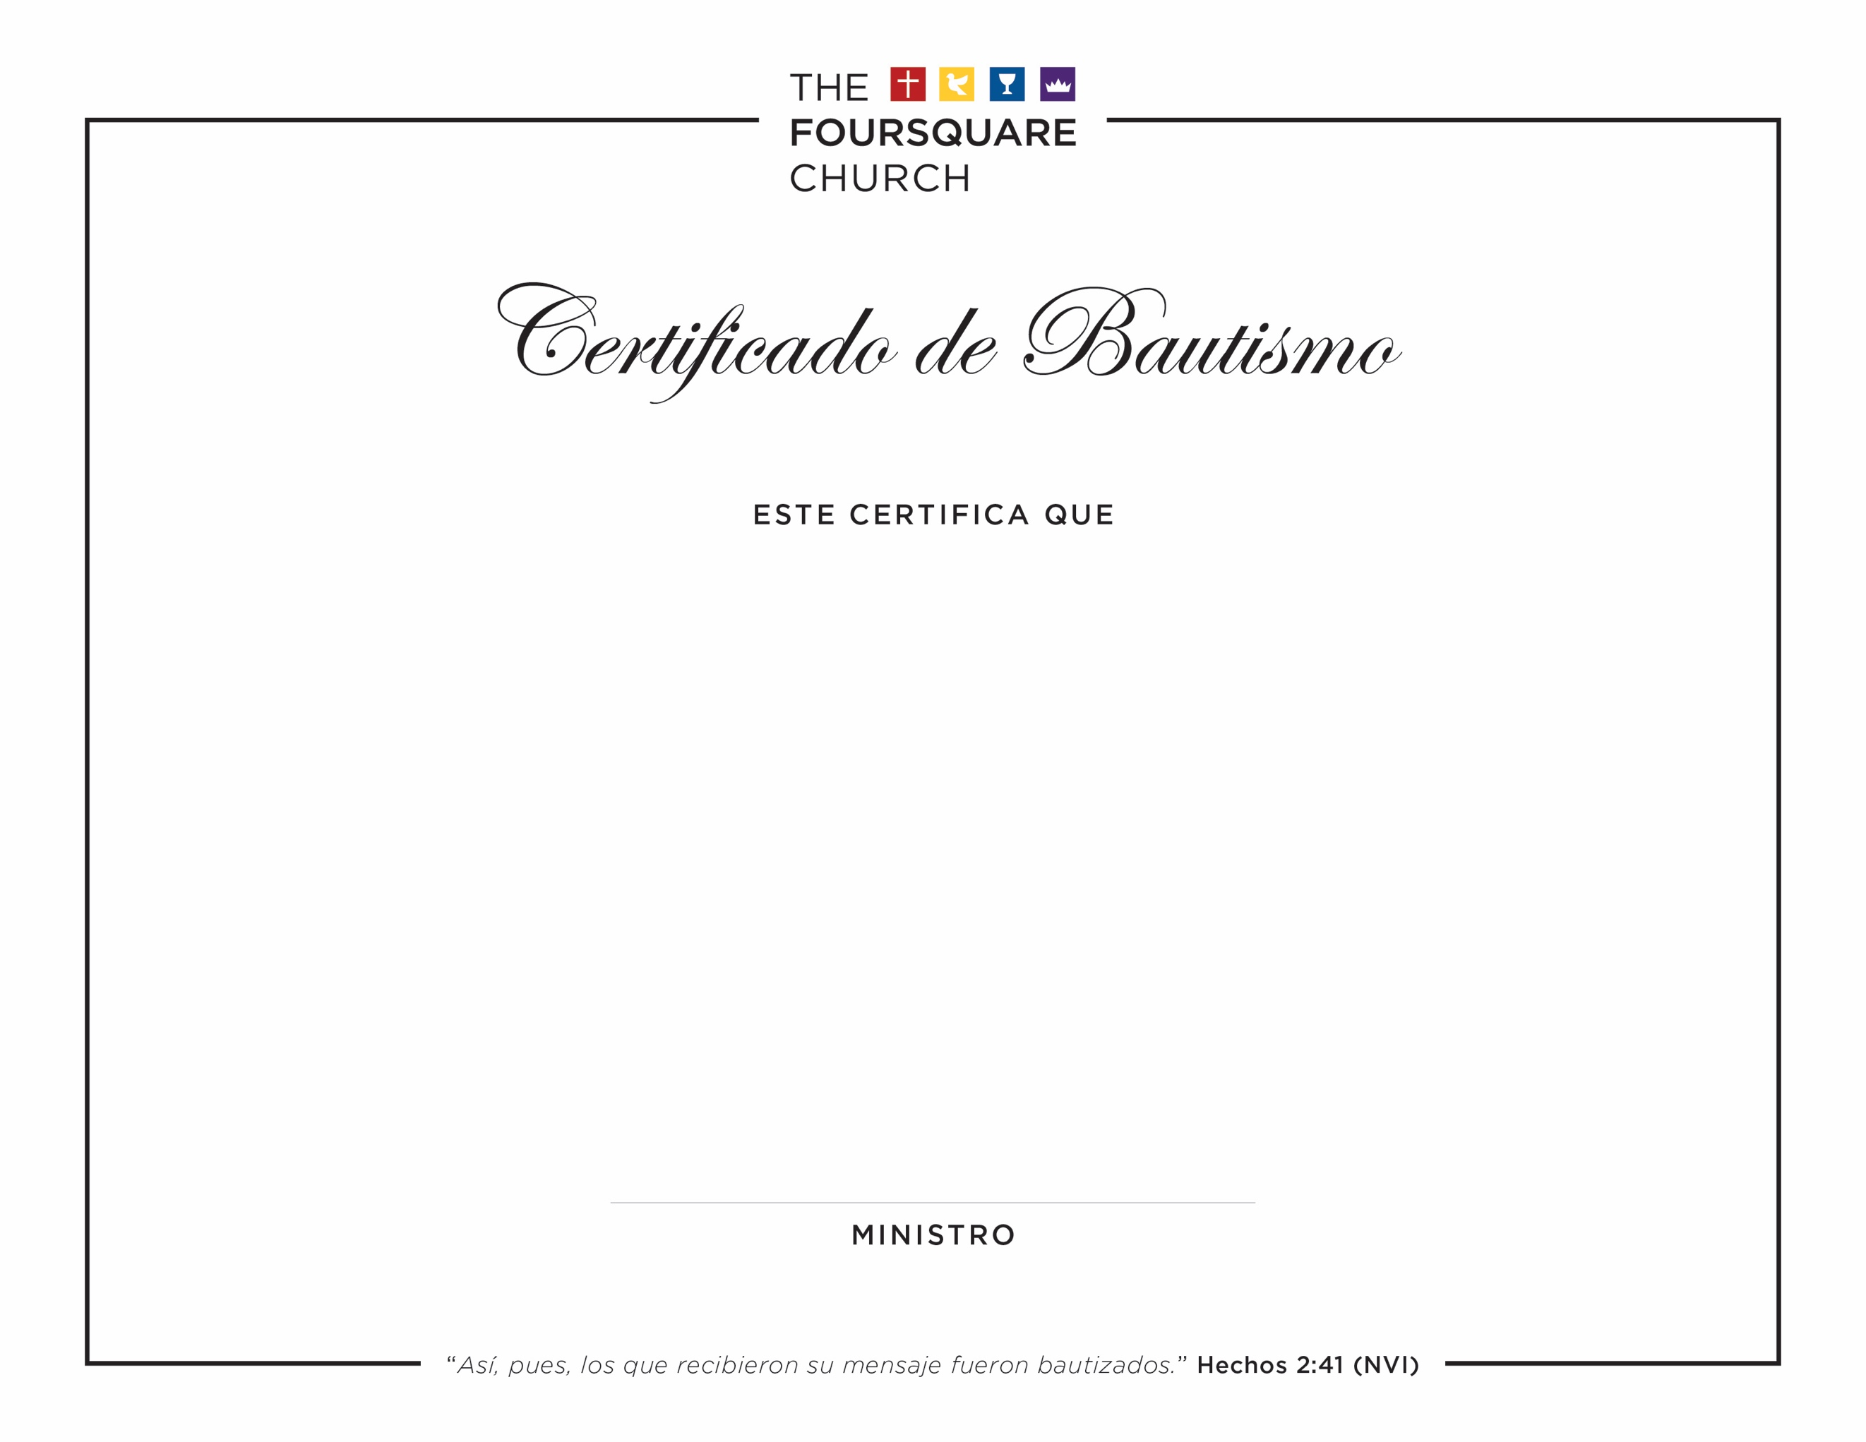

Insertar Nombre Aquí

nacido/nacida Fecha de Nacimiento
De acuerdo a la confesión de fe que Jesucristo es el Salvador,
fue bautizado/bautizada en el nombre del Padre, y del Hijo, y del Espíritu Santo
en el día # de Mes en el año de nuestro Señor Año
en Insertar nombre de Iglesia Cuadrangular Aquí

Nombre del Ministro Aquí

